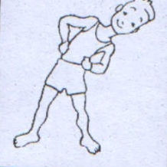 | ПП. Раскорачни став, руке о боку. Изводити отклоне трупом, наизменично у једну и другу страну.
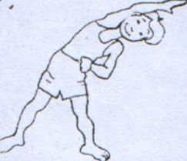 | ПП. Раскорачни став. Изводити отклоне трупом, наизменично у једну и другу страну, тако да рука у коју страну се струк прегиба буде ослоњена о бок, а супротна у узручењу и обрнуто.
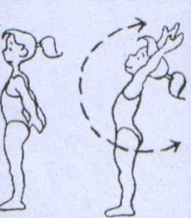 | ПП. Спетни став, руке поред тела. Довести руке у максимално заручење.
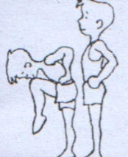 | ПП. Стојећи, руке о боковима. Подићи једну ногу и дотаћи носом колено. Вежбу изводити наизменично једном па другом ногом.
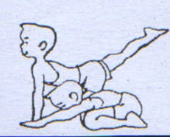 | ПП. Лежећи на стомаку, руке спојене иза тела. Извести заклон трупом са рукама у заручењу.
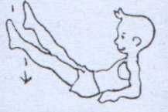 | ПП. Лежећи на леђима, ослоњени подлактицама о тло. Подићи ноге, изводити ,,маказице“ у смеру горе-доле или лево-десно.
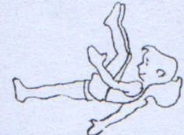 | ПП. Лежећи на леђима, руке поред тела. Подићи ноге и пљеснути рукама испод колена.
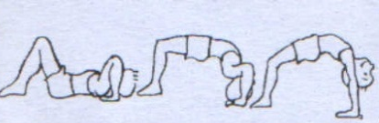 | ,,Мост на глави“,  ,,Мост на рукама“

Вежбе за јачање скочног зглоба, кука и ногу:
- Став седећи са напред испруженим састављеним ногама. Рукама иза леђа, ослонити се о тло. Једну ногу подићи, савити, опружити и спустити на тло. Вежбати наизменично обема ногама.
2. Став клечећи четвороношке. Једном ногом, затим другом снажно сунути у заножење и вратити се у полазни положај.

Предлог корективних вежби за исправљање лошег држања тела и равних стопала:

Ученик стоји усправно држећи тело и главу, ходају у месту, уз бројање:
- На своју команду „један“ ступи левом ногом оштрије, наглашено. На „два“ десном ногом ступи, али „тише, скоро да се не чује".
- Поновити претходну активност, али сада корачању додати пљесак рукама само на „један“.
- Поновити, али сада пљескати јаче на „један“, тише на „два“.
- Претходне две вежбе изводити у лаганом ходу .
За наредне вежбе је погодна музичка пратња
По могућности простора:
- Марширајући ићи укруг по соби , тако да се чује наглашено ступање левом и ненаглашено десном ногом
- Поновити претходну вежбу, али само четири корака прати пљесак, а четири корака се изводи „немо“.

